Gimnazija Kranj
Koroška cesta 13

SEMINARSKA NALOGA
FRANJO MALGAJ

Škofja Loka 10.4.2012
KAZALO VSEBINE
ZAKAJ FRANJO MALGAJ?..................................................................................................................3
KDO JE BIL FRANJO MALGAJ?...........................................................................................................3
POT DO ČASTNIŠKEGA NAZIVA IN DELOVANJE V 1. SV. VOJNI..........................................................3
RAZPAD AVSTRO-OGRSKE IN BOJ ZA SEVERNO MEJO.......................................................................4
SMRT VELIKEGA BORCA...................................................................................................................5
VIRI..................................................................................................................................................6

ZAKAJ FRANJO MALGAJ?
Za seminarsko nalogo o Franju Malgaju sem se odločil ker ga kot človeka pomembnega za Slovenski narod cenim ravno tako kot Rudolfa Maistra, oba pa sta celo skupaj sodelovala v nekaj bitkah, odločilnih za usodo slovenskega naroda.

KDO JE BIL FRANJO MALGAJ?
Franjo Malgaj je bil slovenski častnik, pesnik in borec za severno Slovensko mejo, rojen 10. Novembra 1894 v Hruševcu pri Celju, umrl pa je v vojaški nesreči 6. Maja 1919 star komaj 25 let.
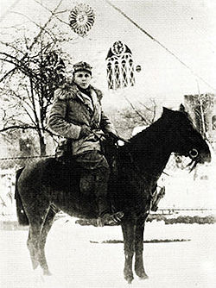

POT DO ČASTNIŠKEGA NAZIVA IN DELOVANJE V PRVI SVETOVNI VOJNI
Ko je 28. Junija 1914 na Vidov dan Gavrilo Princip kot član društva Mlada bosna v Sarajevu izvedel atentat na prestolonaslednika Franca Ferdinanda in s tem posledično dal Avstro-Ogrski vzrok za 1. Svetovno vojno je Franjo Malgak kot 20-letnik ravno končal šolo za rezervne častnike in bil kmalu vpoklican v 87. Celjski pešpolk. Leta 1915 je sodeloval tudi na zloglasni Soški fronti v bitki z Italijani na Doberdobski planoti, kjer pa je kmalu zbolel za tifusom. Po okrevanju so ga premestili na Tirolsko, kjer se je edini pogumno javil da s skupino osemnajstih soborcev zavzame Italijansko postojanko Monte Zebio, kar mu je tudi uspelo.
Za svoje dejanje je dobil zlato medaljo za hrabrost, kar je tudi najvišje možno odlikovanje, kar ga je lahko dobil nižji častnik. Med okrevanjem v Enzenbachu leta 1917 je bil celo predlagan za rezervnega nadporočnika, vendar so njegovo kandidaturo kmalu preklicani, saj je bil proti njemu sprožen kazenski postopek.
RAZPAD AVSTRO-OGRSKE IN BOJ ZA SEVERNO MEJO
Ko je v začetku novembra 1918 v vili pri Padovi Avstro Ogrska podpisala mirovno pogodbo z Italijo je Franjo Malgaj kot nadporočnik deloval pod poveljstvom generala Rudolfa Maistra na Koroškem. Pod njegovim poveljstvom je osvobodil vse kraje v Mežiški dolini, 23. novembra pa je v usklajeni akciji prodrl tudi do Lobonta in osvobodil še Velikovec, ter začel skupaj s prijateljem Srečkom Puncerjem izdajati slovenski domoljubni časopis Korotan. Po bitki je moral Malgaj prav tako kot Maister zaradi političnih vzrokov v zaledje vojne, vendar je bil kmalu spet vpoklican v bitko. Pod poveljstvom polkovnika Milana Bleiweisa in poveljnika Dravske divizije generala Krsteja Smiljanića je konec aprila 1919 izvedel ofenzivo na Koroško, kjer pa njihove čete niso bile najbolj uspešne, na koncu pa so si vendarle priborili Koroško, kasneje pa so jo zaradi plebiscita tudi izgubili, predvsem zaradi slovenskih politikov, ki so bili že takrat prav tako kot danes »brez hrbtenice«, s tem pa je na severni strani meje ostal tudi del Slovencev.
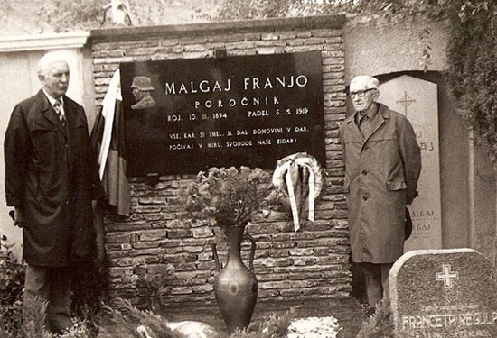

SMRT VELIKEGA BORCA
6. maja je Franjo Malgaj pri Tolstem Vrhu splezal na dližnje drevo, da bi preveril lokacijo sovražnih sil,m pri tem pa se je z ročno granato obešeno za pasom nespretno zataknil v vejo, kar je povročilo eksplozijo in posledično Malgajevo smrt na mestu nesreče.
Kmalu po smrti so v njegovo čast postavili spomenik, katerega so letqa 1941 nacisti pomolnoma uničili, sedaj pa na tem mestu stoji nov spomenik v njegovo čast., leta 1920 pa so ga celo posthumno odlikovali s Karađorđevo zvezdo z meči 4. Stopnje.
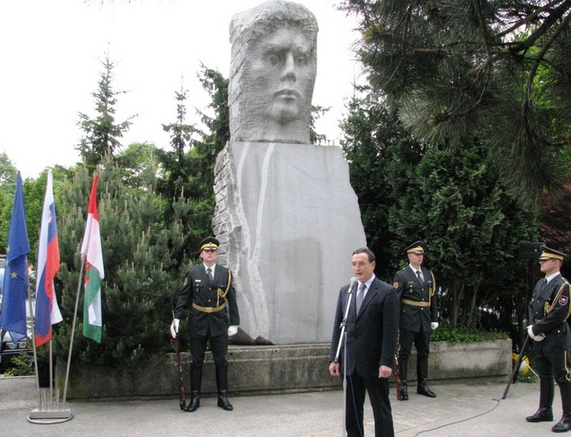

VIRI
- Franjo Malgaj; Vojni spomini, 1914-1919
- Dr. Ivan Grdina; Svetovna vojna ob Soči 1. Del
- www.wikipedia.com
- www.hervardi.com
- www.tu-je.si

